**國立中正大學資訊工程學系特殊選才個人資料表單**

以下資料請考生填寫並檢附相關證明文件：

|  |  |  |  |  |  |  |  |  |
| --- | --- | --- | --- | --- | --- | --- | --- | --- |
| 姓　　　　　名 | 就　讀　高　中 | 1 | 2 | 3 | 4 | 5 | 6 | 7 |
| 資訊能力檢定 | 理科相關檢定 | 參加官方所舉辦之縣市或全國競賽是否得獎？名次？ | 是否曾為學校社團負責人（社長）或幹部？ | 是否通過公正位之英語檢定？ | 是否參加過數學競試檢定？ | 是否有學業外其他特殊專長之表現？ |
| **康皓雄** | 桃園市立永豐高中 | 有 | 無 | 全國小論文比賽特優 | 班聯會資訊長 | 無 | 無 | 資安能力證書 |

以上資料皆為屬實，若有造假，本人願負一切責任。

# 壹、簡歷

## 一、基本資料

|  |  |
| --- | --- |
| **姓名** | **康皓雄** |
| **生日** | **91年07月14日** |
| **就讀學校** | **桃園市立永豐高中普通科** |
| **信箱** | [jameskang0714@gmail.com](mailto:jameskang0714@gmail.com) |
| **專長** | **程式設計、彈琴、溝通** |

## 二、檢定及證書

|  |  |
| --- | --- |
| 時間 | 名稱 |
| 107年 | Ewant育網線上修課平台-IBM認知學堂-資料科學入門修課通過證明 |
| 108年 | 臺灣大學資工系資訊系統訓練班-Python程式設計推廣教育結業證書 |
| 108年 | 資策會資安所-物聯網資訊安全能力認證書 |

## 三、學校幹部

|  |  |
| --- | --- |
| 時間 | 職位 |
| 106學年度上學期 | 國文小老師 |
| 107學年度上下學期 | 班聯會資訊長 |
| 108學年度上學期 | 資訊股長 |

## 四、社團參與

|  |  |
| --- | --- |
| 時間 | 名稱 |
| 106學年度上下學期 | 數位多媒體製作社 |
| 107學年度上下學期 | APCS 研究社 |

## 五、公共服務

|  |  |
| --- | --- |
| 時間 | 名稱 |
| 107年 | 擔任學測考場服務志工 |
| 107年 | 擔任指考考場服務志工 |

## 六、得獎(參賽)記錄

|  |  |  |
| --- | --- | --- |
| 時間 | 名稱 | 名次 |
| 106年度 | 國際思維挑戰賽九、十年級組 | PR 75 |
| 107年度 | Hackathon Taiwan Junior 4th |  |
| 107年度 | 全國智能車挑戰賽 |  |
| 1080331梯次 | 全國高級中等學校小論文寫作比賽-程式設計納入108課綱的影響 | **特優** |
| 107年度 | 校內數理資訊學科競賽-資訊科 | 第三名 |
| 108年度 | Hackathon Taiwan Junior 5th |  |
| 108年度 | 校內數理資訊學科競賽-資訊科 | 第二名 |
| 108年度 | 北二區數理資訊學科競賽 | **複賽參賽資格** |
| 108年度 | 大專院校資訊應用服務創新競賽 | **入圍決賽** |

## 七、營隊(研習活動)紀錄

|  |  |
| --- | --- |
| 時間 | 名稱 |
| 106年 | 桃園市立永豐高中- 3D列印與物聯網研習 |
| 107年 | 國立交通大學資訊管理與財務金融學系-第十一屆交大資財營 |
| 107年 | 國際特赦組織臺灣分會-寫信馬拉松行動 |
| 107年 | Google Code-in |
| 108年 | 第30屆飢餓三十人動救援活動- 飢餓體驗 |
| 108年 | 臺灣少年駭客人才培育營 |
| 108年 | 全國高級中等學校學生自治培力營 |

## 八、校外活動參與(特殊)紀錄

|  |  |
| --- | --- |
| 時間 | 名稱 |
| 107學年度下學期 | 臺灣學論議題論壇副會長兼創辦人 |
| 108學年度上學期 | 臺灣學論議題論壇副會長兼創辦人 |
| 108學年度上下學期 | 桃園市高中職學生聯合會理事 |

# 貳、自傳

## 一、家庭背景

我叫康皓雄，皓雄是父母希望我的品性能善良潔白、身體強健有力。

個性上，我認為我有很強的自卑感。父母是財稅方面的公務人員，哥哥目前就讀交通大學研究所，姐姐唸政治大學研究所。一家人對我而言，顯得很優秀，這讓我在學業上有著很大的壓力，也常讓我感到挫折。**但我依然有強烈的學習精神**，儘管課業不如人意，仍透過其他課外表現，展現自己的才能來獲得更多的榮譽感，更加強了我的自信心。雖然有時結果還是不理想，但一步一腳印，相信我的努力終能有好的收穫。

圖1個性結構圖

**強烈學習精神**

## 二、校內自治團體

高一時，我加入了班聯會，由於我在**校內資訊競賽獲得佳績以及常參加學校的資訊研習活動**，於是大家認為我是所有儲備幹部中最適合擔任**資訊長**一職的人選。

高二時，我學了組織管理以及領導方面的技巧，也學到了美工的基礎能力，讓我在指導學弟妹他們有很大的幫助。在和學弟妹相處中，我教導他們如何撰寫企畫書發起提案；了解公私分明的重要性，在工作分配上才不會出現不均衡的狀況發生；由於現在的學生沒有很有耐心去看文字稿，所以我也教學弟妹如何**製作吸引他人目光的圖宣**，再帶入些許文字說明，達到粉專觸及率更高的效果。

在班聯會服務期間，我一個個班級去詢問，發現有許多學生會遭遇權益方面的問題，但本校班聯會並未如其他學校有相關部門可以處理。所以**我認為桃園的高中生必須有人願意出來協助各校班聯會處理相關事務，學生們才會越來越感受到高中的學生自治組織是有實際作為的，而不是只是一味的協助學校辦活動而已。於是我與他校班聯會副主席籌組專為桃園高中職學生權益服務的組織-桃園市高中職學生聯合會**，後來學生陸續加入，期望能帶給學生更友善的救濟方式。

同時，我和同學也組了一個專為青年學生打造討論公共議題的組織-**臺灣學論議題論壇**，現代年輕人較少關心時事，我們這些對社會議題討論十分感興趣的人希望有個平台能夠讓學生來發聲，讓青少年多接觸社會議題，讓更多人關心這個國家發生的大小事。於是我們開始發想，最後選在Facebook及Instagram，每個月將我們初步的討論結果post上網，吸引到其他同樣有興趣的同學能夠激發更熱烈的討論，進而達到拋磚引玉的效果。

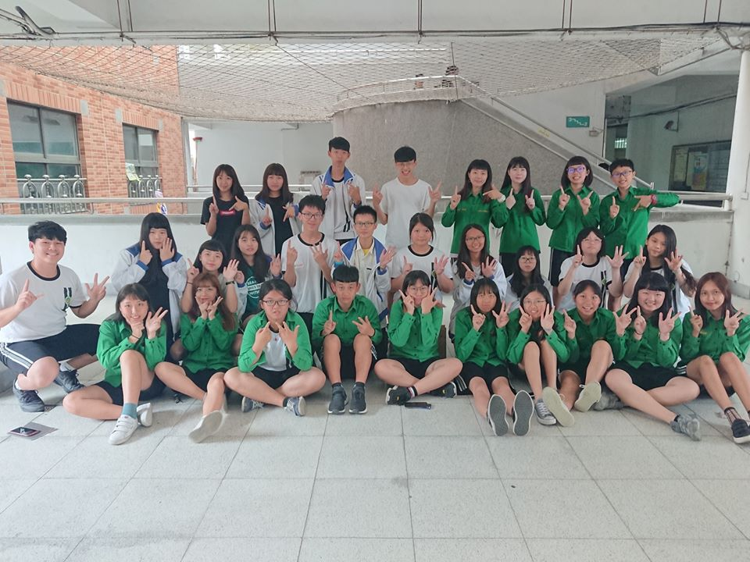****

圖3 班聯會成員合照

圖2自治團體參與經歷

## 三、社團與營隊活動

社團經驗上，我參加的是數位多媒體製作社，學習到了如何拍攝簡易的短片以及後製技巧；也參加過APCS研究社，我們在課堂中一起增進C語言能力，在學習過程，即使是沒有學過的部分，但我仍然不放棄去答題，不懂的問題則一一去請教老師。也幫助我**在108年度校內資訊競賽，獲得第二名的成績**。但對我而言，努力的過程和學到的東西遠比成果來的重要。

我也參加過**交通大學資訊管理與財務金融學系**所開設的營隊，在營隊上學習到了團隊合作的重要性，也發覺資訊領域很廣，跟各種科系結合，都能產生出不一樣的火花。這次經驗讓我覺得未來可以朝資訊結合其他領域的產業發展。

此外，我參加了由**臺灣青年民主協會**所開設的全國高中學生自治培力營，在營隊上我學到一些法律常識，也知道有哪些途徑可以處理與學生相關問題。

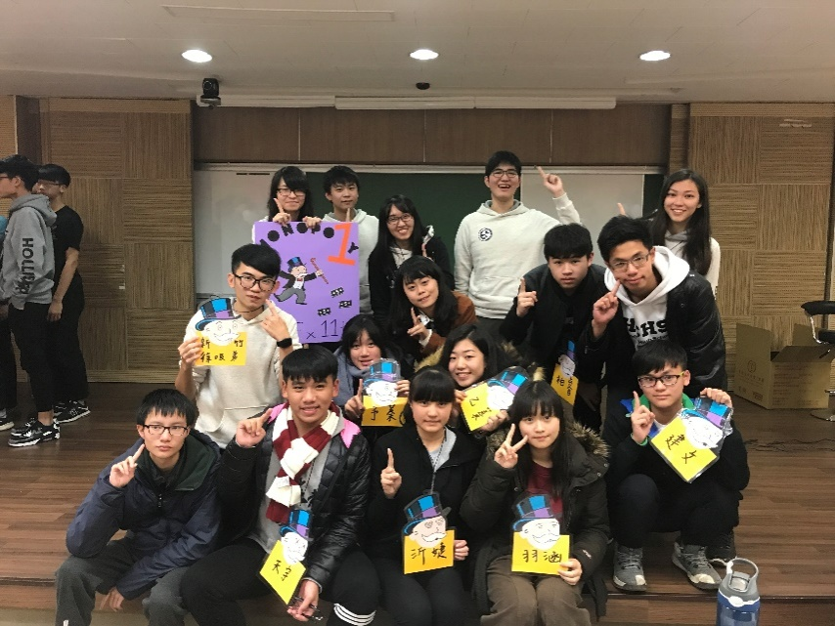

圖4 交大資財營

## 四、課外學習

高一暑假在跟他校的學生們組隊參加黑客松、智能車等比賽時，發覺我的能力仍然不足，這使得我們在團隊分工上，我能付出的部分實在是太少。於是我後來參加**臺灣大學資訊系統訓練班Python的課程且拿到修課通過證書**，也將課堂中所學的爬蟲技巧使用在比賽中 Line Bot的設計裡。

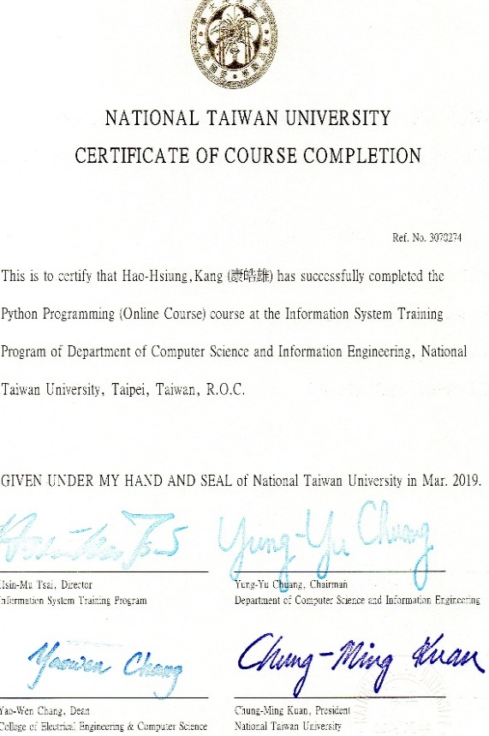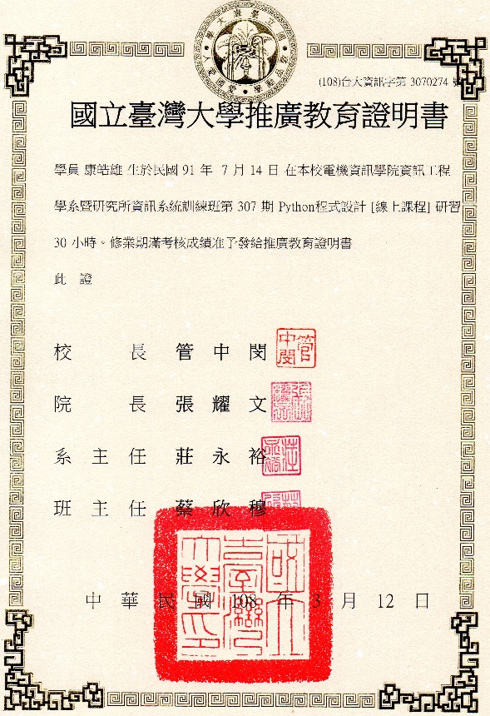

圖6 英文證書

圖5 臺大資訊系統訓練班-  
 Python程式設計中文證書

## 五、學科表現及學習態度

在國英數社自中，我較出色的科目為英文及公民，因為我認為身為一個未來的公民，必須要了解臺灣社會中有哪些規範是我們必須去遵守，以及了解如何保障自身的權益；未來，我會希望能出國參加比賽或工作，所以語文能力是非常重要的，我也花了許多時間在英文學習上。

我原來對數學並沒有多大興趣，學習數學感到吃力，成績也就不理想。經過師長的教導及不停地摸索，發現原來數學要以邏輯的方式來思考，透過理解來學習，而不只是死背公式而已。資工系有不少跟數學相關的課程，我已經準備好接受它們挑戰。

我也會在空堂時間，選擇去寫程式，因為多練習才能增加經驗，且在解題過程中，也常發現我對一些部份基礎的觀念尚不足，進而去向老師及哥哥請教。

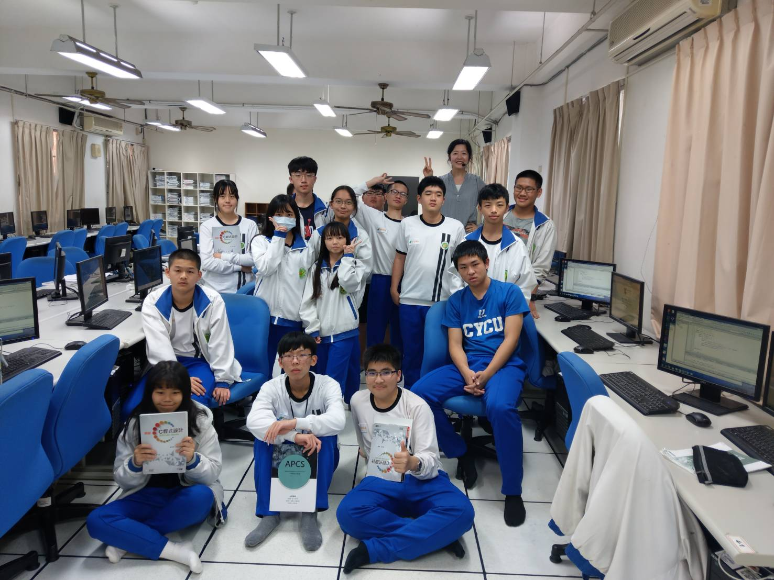

圖7空堂時與同學在資訊教室研習

## 六、班級活動參與

由於先天體質關係，身體較為瘦弱，但我從來不排斥與同學們參加活動，例如：班際排球賽、籃球賽等。即便我無法上場比賽，但我仍然參與整個活動。在平日的時間我也會去慢跑、游泳，以增進體能。

記得國小時，因為我的堅持，與同學們組隊參加桃園縣游泳比賽，獲得了團體賽第四名的佳績。對我而言，即便有很多事無法完成，但我仍然會去嘗試看看，**我認為不輕言放棄才是對我最好的生存方式**。

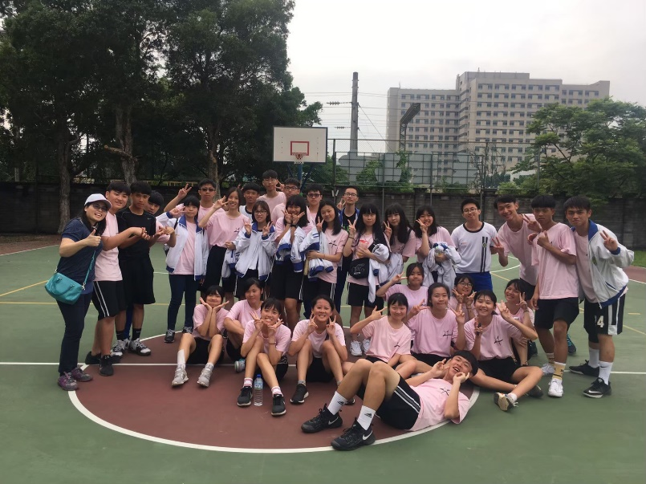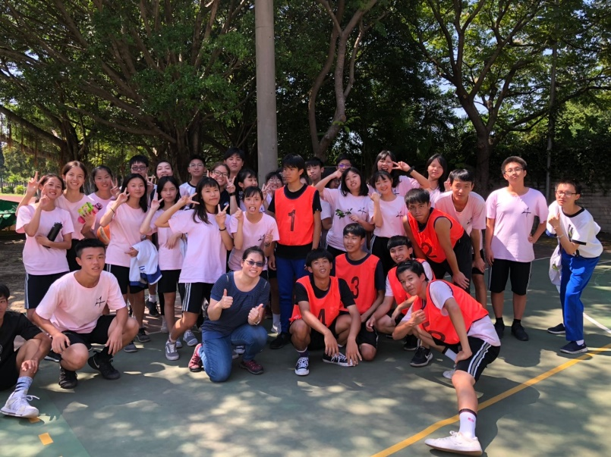

圖9 活動照片

圖8活動照片(後排右一)

## 七、校內競賽

我在高一時參加學校的**物聯網營隊**，發覺自己對於打比賽的準備以及成果探討非常有興趣，不只可增進自己的實戰經驗，也可透過比賽跟其他同學們交流心得。高一下時在**校內資訊競賽**，得了**第三名**；而高二，我參加了校內的**APCS研究社**，也參加了其他的校外比賽；之後獲得了**校內資訊競賽第二名，也獲得北二區資訊複賽參賽資格**。

圖10 校內競賽成果表現

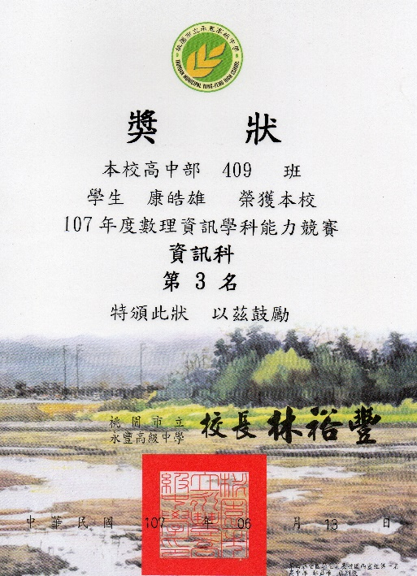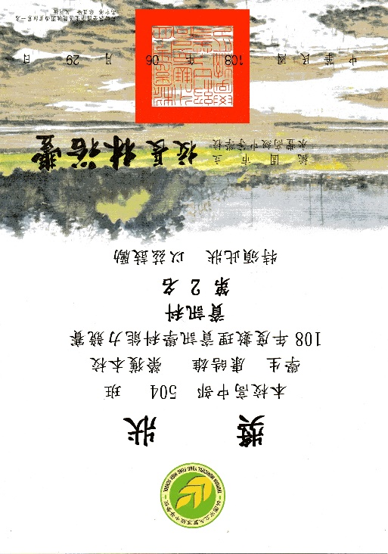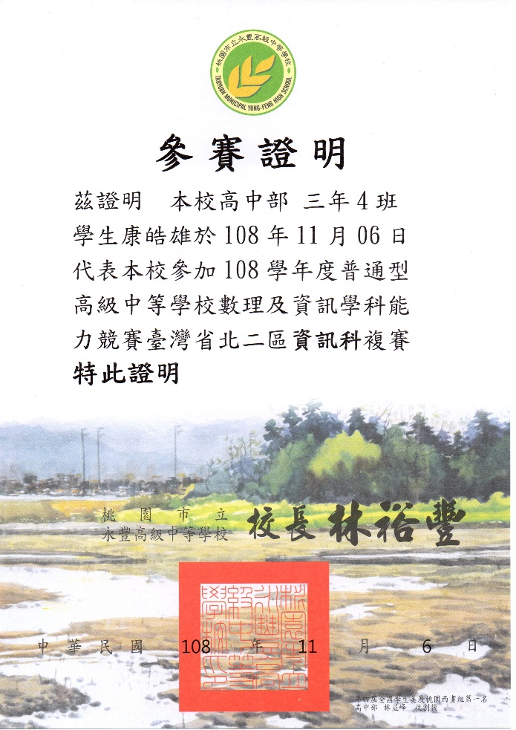

圖11 108年北二區資訊競賽複賽資格

圖13 108年校內資訊競賽第2名

圖12 107年校內資訊競賽第3名

## 八、未來的期許

未來，**我希望能利用更多的時間去學習物聯網的知識與技能，因為我認為物聯網是未來一個很大的趨勢**；除此之外，我也會利用課餘的時間去加強資訊法律與領導的能力，因為現在資訊技術的進步，導致資料有可能會被洩漏，所以我認為要將**資訊安全**學好，未來若要成立公司，就需要教導員工如何防範資訊安全恐造成的威脅；並盡力去考取各種技能證照，來爭取以後的在工作上優勢，突然出自己與他人能力的不同，寒、暑假的長期假期，我會多去外面實習，增加自己的社會經驗。我也希望未來的我朝向資訊領域前進時，我仍然不忘「努力的初衷，能積極向前學習，挑戰自我的極限」，往新的人生階段邁進。

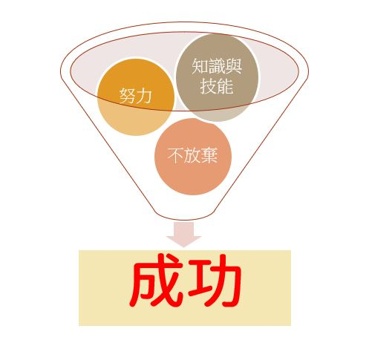

圖14 自我成功架構圖

# 參、申請動機

* 我為何選擇資工系

程式設計比賽讓我想做更深入鑽研

因為哥哥就讀電機系，哥哥常在家做程式設計有關的專題，於是我便想了解哥哥是在學習什麼，這使我從國中便對資訊方面很有興趣。在哥哥循序漸進的教我後，讓我在程式設計觀念上奠定了不少的基礎。高中時，在學校的營隊上我二度接觸到程式設計以及物聯網的基礎課程，對於各種的資訊概論、資訊安全的知識覺得非常有吸引力。因為在學校時，常發現學校有許多物聯網產品的例子，例如：魚菜共生、監測植物生長情形的盆栽，**這引起我想要更深入去了解物聯網科技的相關技術與應用。**

資工的範疇使我更想涉獵其他領域

資訊工程學系所學的不僅僅只有學會如何寫程式設計，還有各種的網路與多媒體工程的基礎知識，也設有系統安全與實務、雲端系統與實務等課程，資訊更可以結合企管相關的管理課程，教我們如何將資訊應用在各種產業領域之中，讓生活在現在這個講求跨領域專長時代的我更能融入、適應並擁有優良的表現。在未來，我想充分發揮我的專業，並將興趣與未來的工作結合，為社會與企業盡一份心力。

* 中正大學擁有一流專業師資及卓越教學品質

貴校學生一直以來極受企業喜愛，於各項大學評比的名次也非常優異，使我深刻感受到貴校在學術與人文素養培育的用心良苦。貴校擁有最完備健全的軟硬體設備；更有人工智慧專長及物聯網專長的師資，與我未來希望學習到的領域是非常相關的，在這樣環境下學習，未來大學畢業後，我勢必能擁有扎實的競爭實力與專業能力。

課程方面，我特別想要學習物件導向程式設計、資料結構的部分，扎實的打好專業的能力，**「我已經準備好站在中正大學的肩膀上圓夢了」。**

# 肆、讀書計畫

**短程**

**短期**



**遠程**

**中程**

**中 期**

**遠期**

# 伍、相關競賽及研習

## 一、大專院校資訊服務創新競賽

這場是由經濟部工業局、教育部資訊及科技教育司及中華民國資訊管理學會主辦的競賽。我跟同學們做了兩個專題，**｢租屋提醒小幫手」及｢行車小幫手」，結果均入圍「高中職組」決賽**。其中，｢行車小幫手」也進入「大桃園資料競技場創新應用組」決賽。

**(一)行車小幫手**

製作這專題的原因是看到臺灣路面上有很多坑洞，往往導致車禍（汽車、機車及自行車），但常常因舉證問題而無法申請國家賠償。於是我們利用樹莓派加裝攝影機，做成行車紀錄器（可裝在自行車上），加上人工智慧的技術，自動偵測地面是否有坑洞。若發現坑洞，可立即將其回報給政府，也可供道路養護單位使用。而使用Telegram bot當作雲端儲存影像的平台，這是因為Telegram有永久保留紀錄及可多台裝置同時登入的優點。

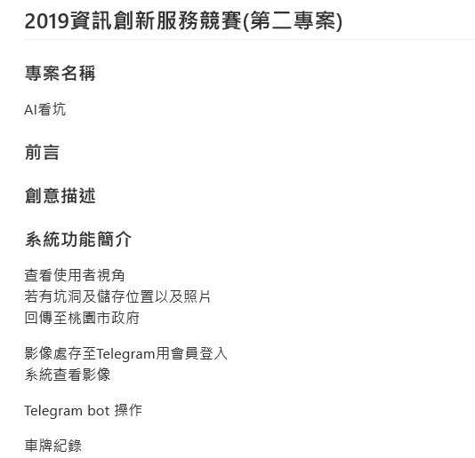

圖15 討論紀錄

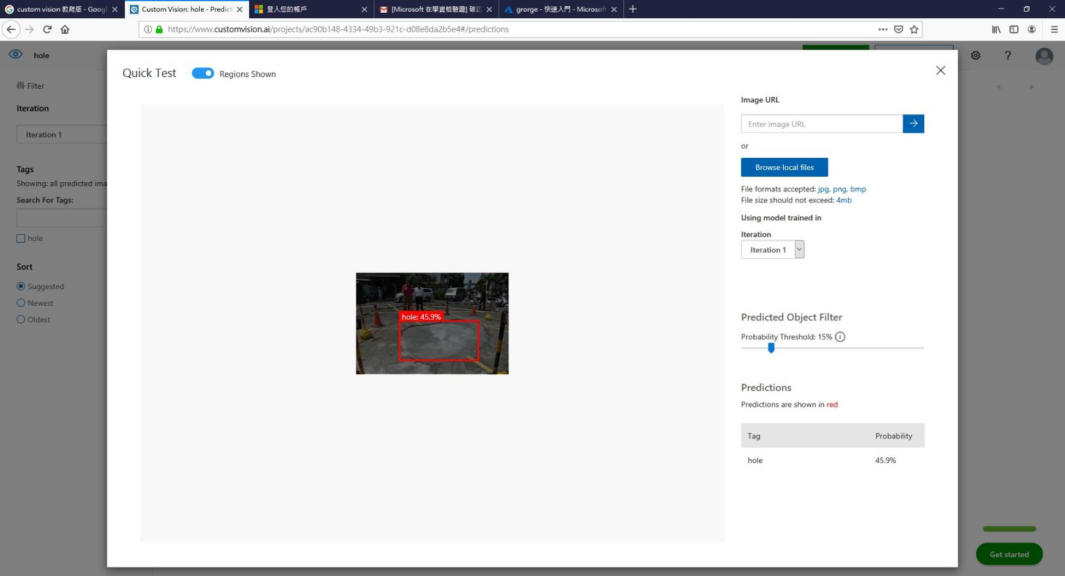

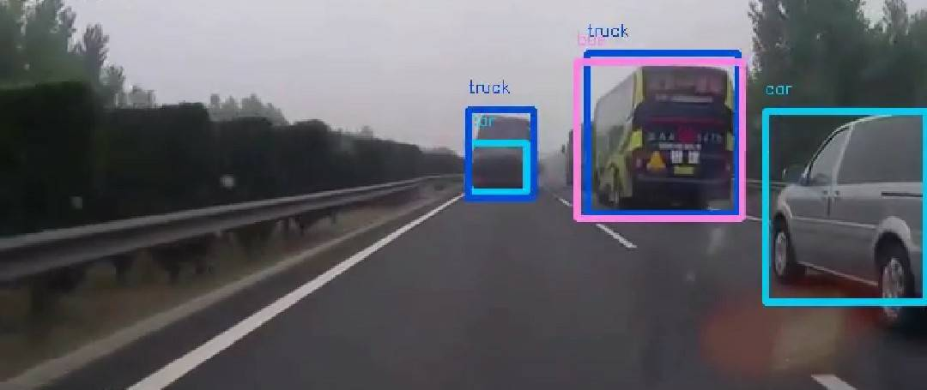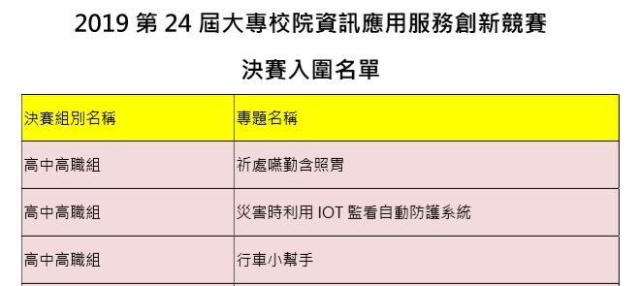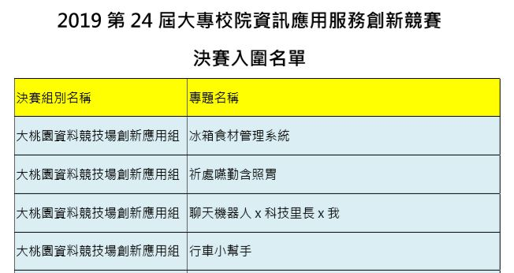

圖16 機器學習紀錄

圖17 系統偵測車輛紀錄

圖19 大桃園組入圍決賽

圖18 高中職組入圍決賽

**(二) 租屋提醒小幫手**

製作這專題的原因是看到許多房東透過網路列出該房子優點吸引房客的關注，但該地區的空氣品質好不好、是否為凶宅等，房東可能為了賺錢或者甚至房東根本不曉得這些資訊而未告知，此套系統透過chrome下載google套件提供租房前可能未考慮之因素。

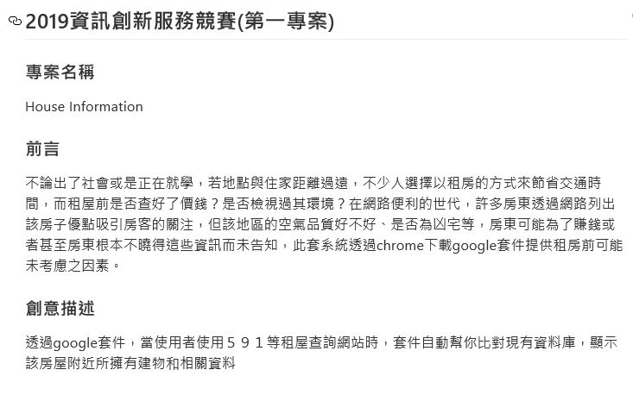

圖20 討論紀錄

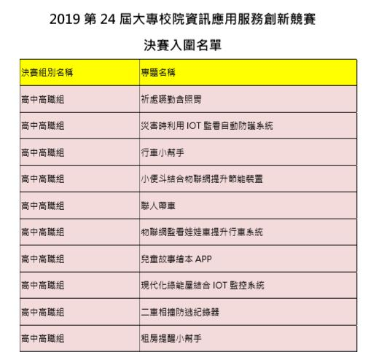

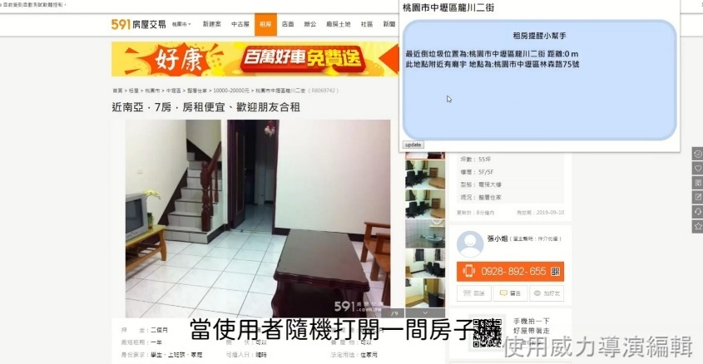

[1]

圖22 高中職組入圍決賽

圖21 操作畫面

## 二、｢臺灣少年駭客人才培育營」暨｢物聯網資安能力測驗」

今年暑假我參加臺灣少年駭客人才培育營，那是由資策會-資安科技研究所及臺南市數位科技發展學會等單位合辦的營隊，課程包含學習網路服務掃描、協定漏洞攻擊等四大項，研習共計十六小時，結業後也通過測驗取得｢物聯網資安能力實作」證書。經過此課程，**使得我對資訊安全相關議題產生興趣，也希望能多多學習到更多這方面相關技術與知識**。

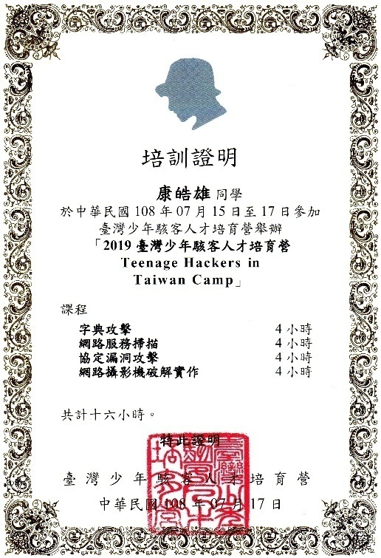

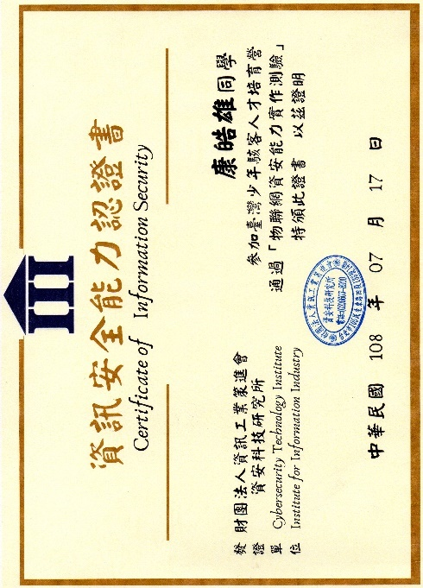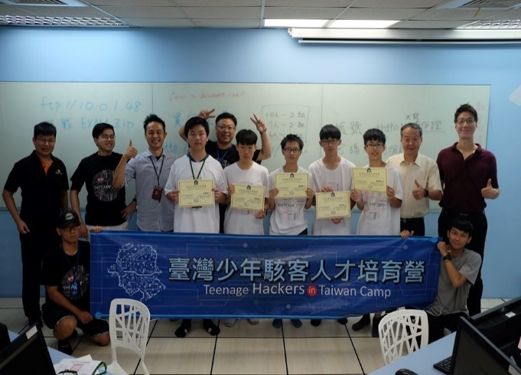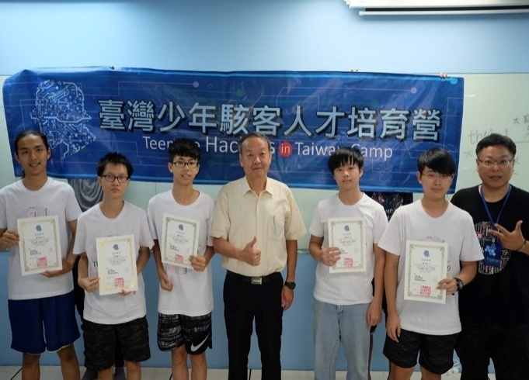

圖26 活動照片(右五)

圖25 活動照片(左二)

圖24 資訊安全能力認證書

圖23 2019臺灣少年駭客人才培育營

## 三、1080331梯次全國高級中等學校小論文寫作比賽

高二時在老師的鼓勵下，我參加了小論文比賽，**｢探討程式設計納入108課綱的影響」**。結論是，我們認為老師應該因材施教，而不是一味地按照課本教給學生，這會造成多數學生吸收不良；然而納入課綱後，也可篩選出喜歡程式設計的學生，為學生提早做準備與產業結合，使得學生未來能與程式設計這條路上接軌。

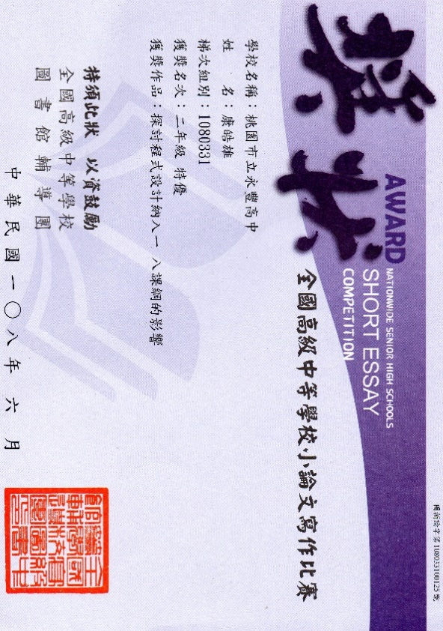

圖27 1080331全國高級中等學校小論文寫作比賽特優

## 四、Hackathon Taiwan Junior 4th & 5th

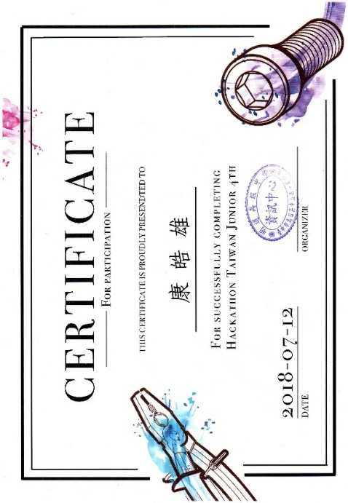Hackathon Taiwan Junior 是由明道高中主辦，專為學生打造的 Hackathon，進行方式為公布主題後，各隊伍於指定時間內開發符合主題的專案。第一次參賽時，主題為｢校園」。而我們團隊設計的是｢圖書館劃位系統」，透過網頁登入學號，進而選取座位，而在座位上也要輸入學號確認入座，若超過30分鐘則自動取消劃位。但礙於時間不足及臨時組隊，表現不佳。第二次參賽時，我們設計的是一款2D遊戲，運用Unity設計整款遊戲畫面及角色，此次進入複賽，比第一次有進步些。競賽中我學到了**團隊合作的重要性，而與別組隊伍交流，也讓我對程式設計的思考方式獲益不淺**。

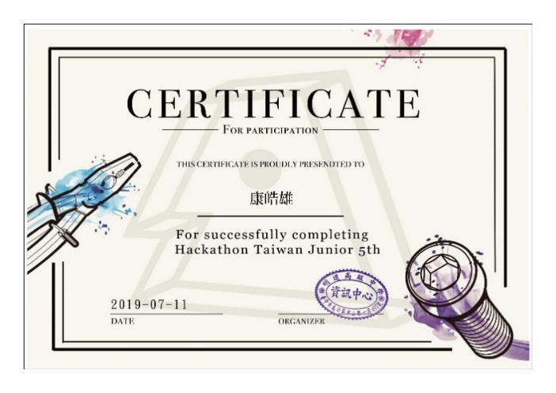

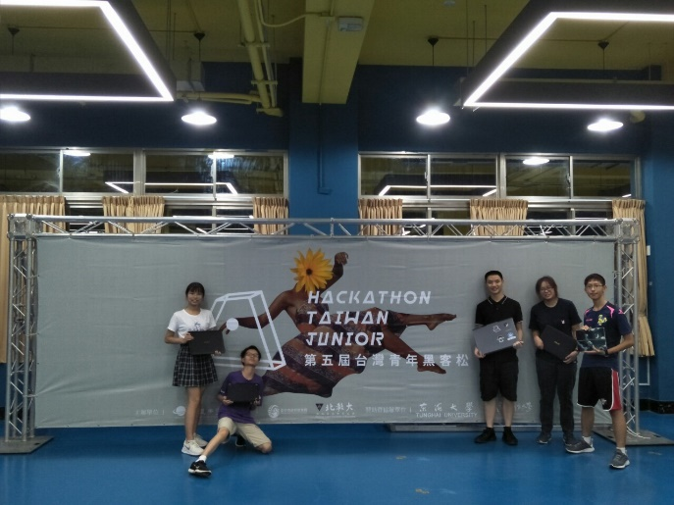

圖28 4th參賽證明

圖29 5th參賽證明

圖30活動照片(左二)

## 五、交通大學資訊管理與財務金融營

參加這個營隊是因為哥哥的推薦加上本身也有興趣。課程中學到了**團隊合作的重要性**，以及該如何**有效的運用邏輯思考的能力**，我認為是獲益良多。

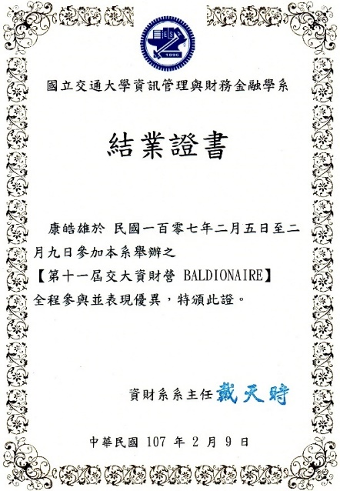

## 六、科技天燈研習證明

圖32與系主任合照

圖31 結業證書

這場研習是由永豐高中與萬能科大合辦的一場研習，課程主要是在上基礎arduino操作以及程式碼撰寫，也讓我們了解物聯網的技術應用。雖然這只是簡單的程式設計，**卻也間接開啟我在高中期間，頻繁參與程式設計課程及比賽的大門**。

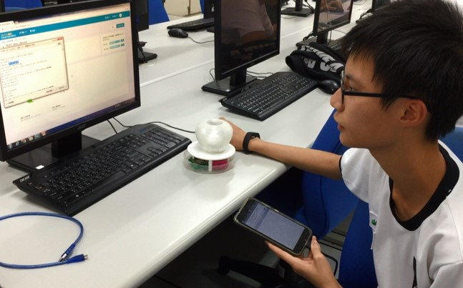****

圖34活動照片

圖33科技天燈研習證明

## 七、全國智能車挑戰賽

這場比賽是由彰化師範大學以及科技部中科管理局共同舉辦，比賽需使用官方規定的韌體系統以及智能車規格。我們的表現算是差強人意，總共有50組高中職隊伍，最後雖未能擠進前三名，但讓我學習到團隊合作的重要性以及在賽場上該如何臨機應變的方法。

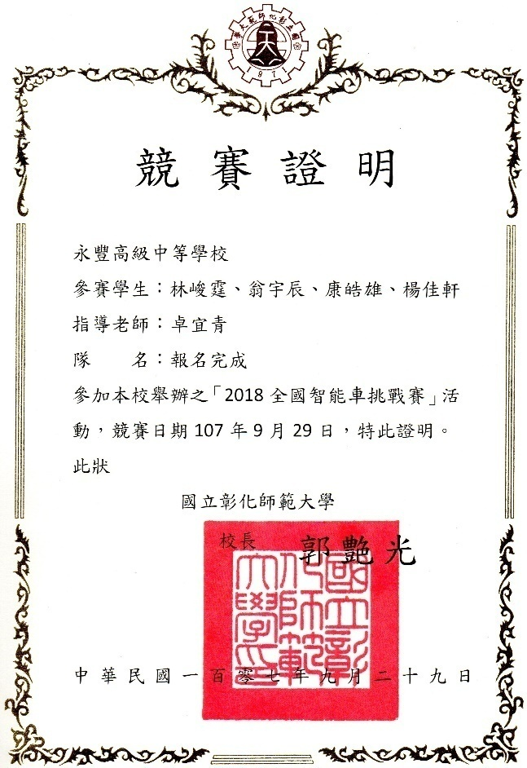

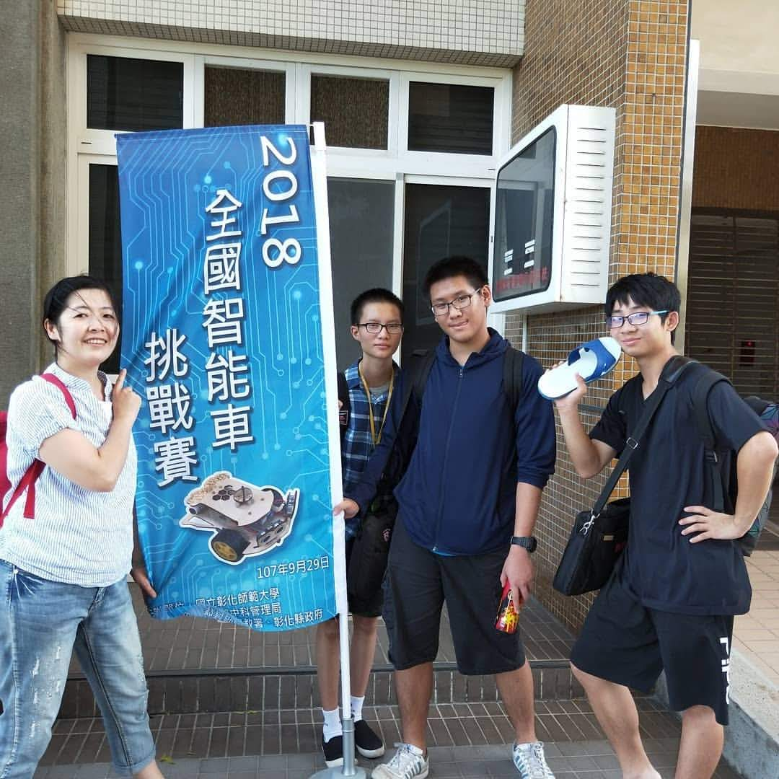

圖36 活動照片(右三)

圖35競賽證明

## 八、Google Code-in

Google Code-In是一個由Google舉辦的年度程式設計比賽，目的是要鼓勵年輕學生參與開放原始碼。比賽由13-17歲的中學生競爭完成由許多夥伴開放原始碼組織所指定的工作。比賽的工作（題目）包括該組織所需要協助的事項，從錯誤的修正、程式碼的編寫、使用者經驗的研究，一直到文件的寫作等。

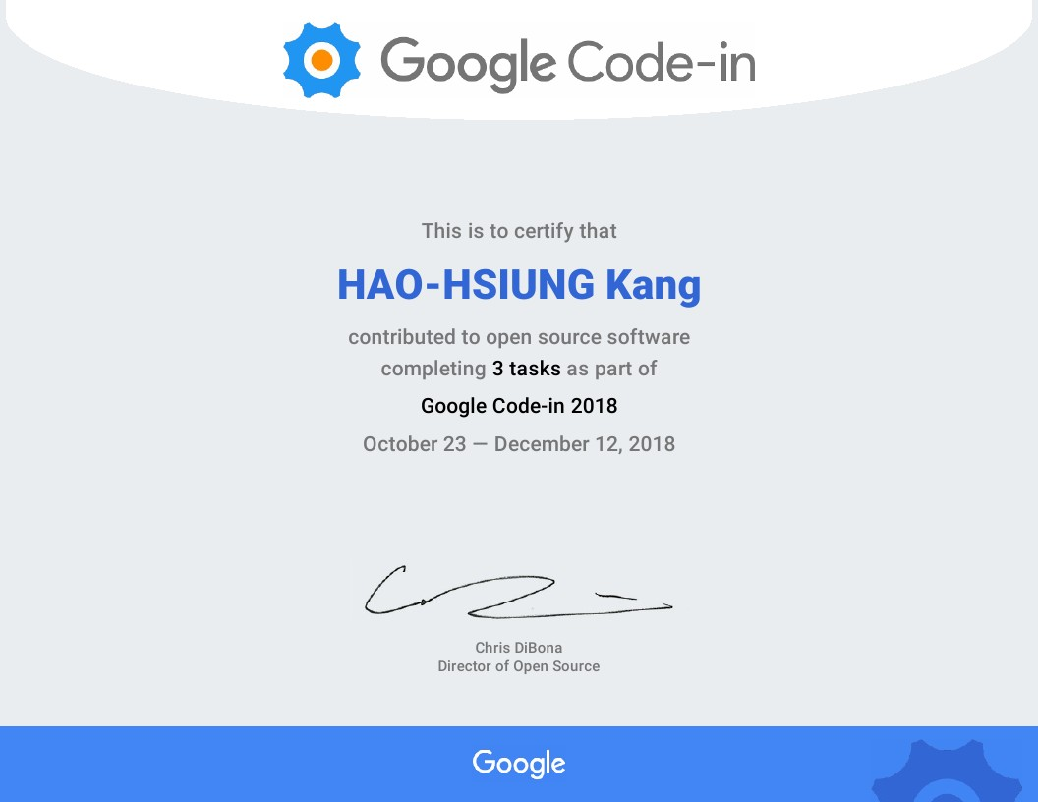

圖37 2018 Google Code-in 參與證書

## 九、資料科學入門修課通過證明

這是由IBM認知學堂以及ewant育網平台合作的線上自學課程，透過此課程我學到資料科學的定義及應用，也了解到資料科學工作者們是如何看待他們的工作的。

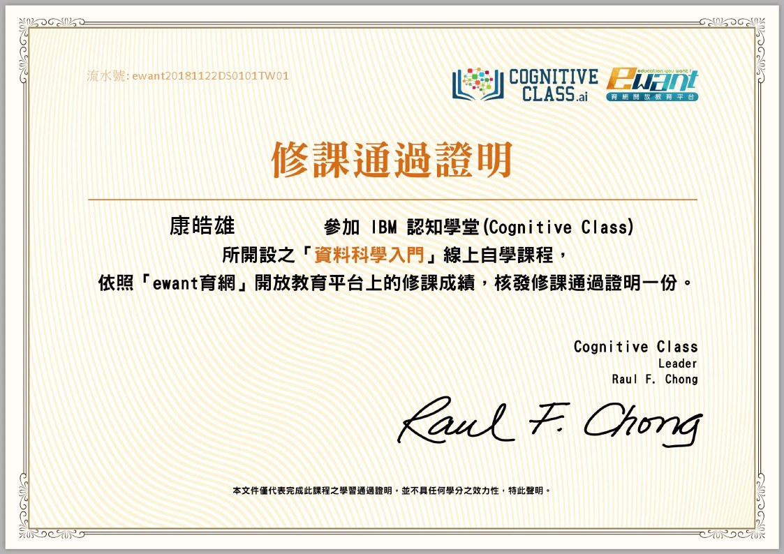

圖38 資料科學入門修課證明

# 陸、其他資料

## 一、臺灣學論議題論壇

臺灣學論議題論壇是由我跟他校班聯會副主席一同創辦的組織，因為我們認為社會上喜歡討論議題的人，不佔少數，但並非每個人周遭的同溫層都能提供我們討論的空間，於是我們則提供大家一個討論交流彼此意見的平台。

我在組織擔任的是副會長，透過每個月群組投票決定討論主題，並在Line群組討論議題，進行審議式民主，並將每月整理資料製作成懶人包，分享至Facebook、Instagram。透過主流社群媒體的宣傳，我相信能讓更多人加入｢青年聊議題」的行列。

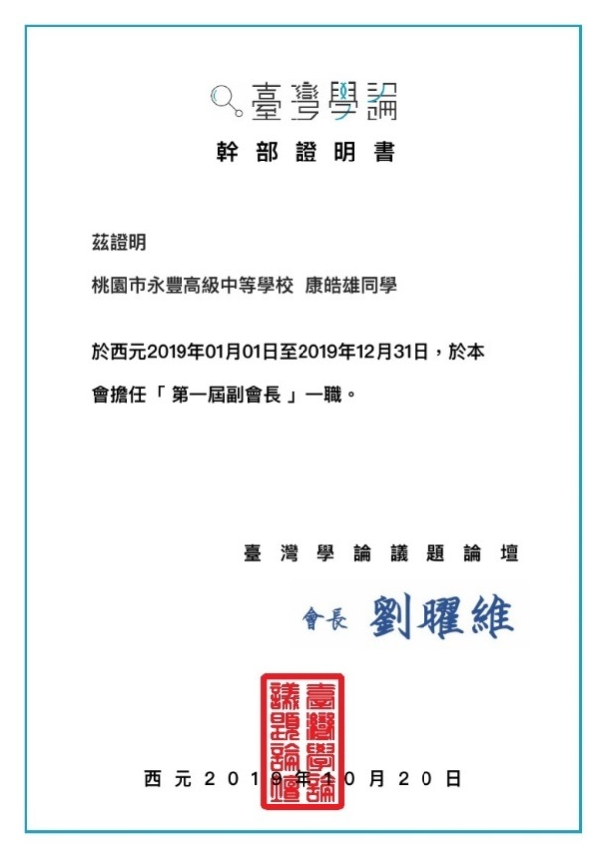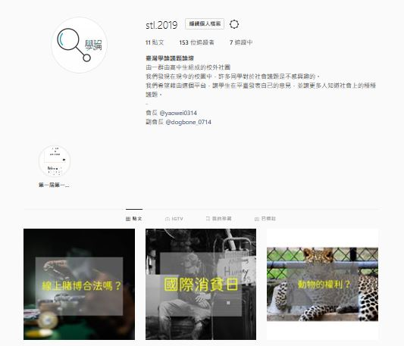

圖40 官網

圖39 幹部證明書

## 二、桃園市高中職學生聯合會

桃園市高中職學生聯合會是一個為了學生權益而成立的組織，一來是促進各校學權組織的討論及交流；二來是讓一班學生也有申訴的機會。我認為爭取學生權益，並非一味地想跟學校反抗，而是我們把自己當作一個遵守法規的公民。

我在組織擔任的是理事，負責決議新成員加入與否以及重大事件，如：修改章程等。雖然組織才剛成立不久，但我們積極地與桃園各校學生團體連繫，促進彼此學權組織的交流。

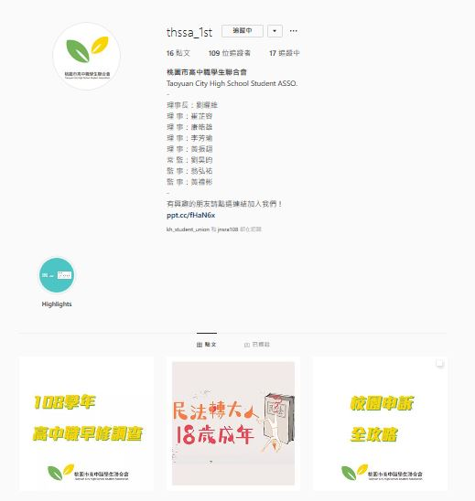

圖42 官網

圖41 幹部證明書

## 三、全國高級中等學校學生自治培力營

全國高級中等學校學生自治培力營是由臺灣青年民主協會舉辦的。這場營隊中我學到讓我們更了解到會議中所需注意的秩序問題以及權宜問題，與其說是了解法規，而應該說是開始理解校方的思考方式，去了解對方的思考邏輯方式，來找到問題癥結，進而去解決問題，這是我在營隊上理解到的。

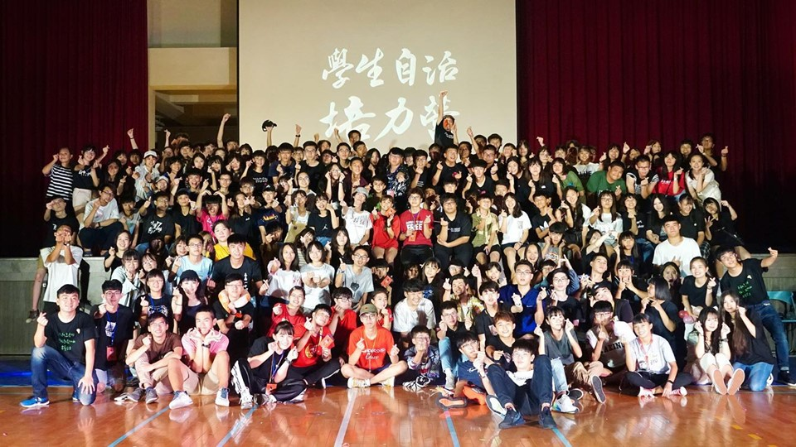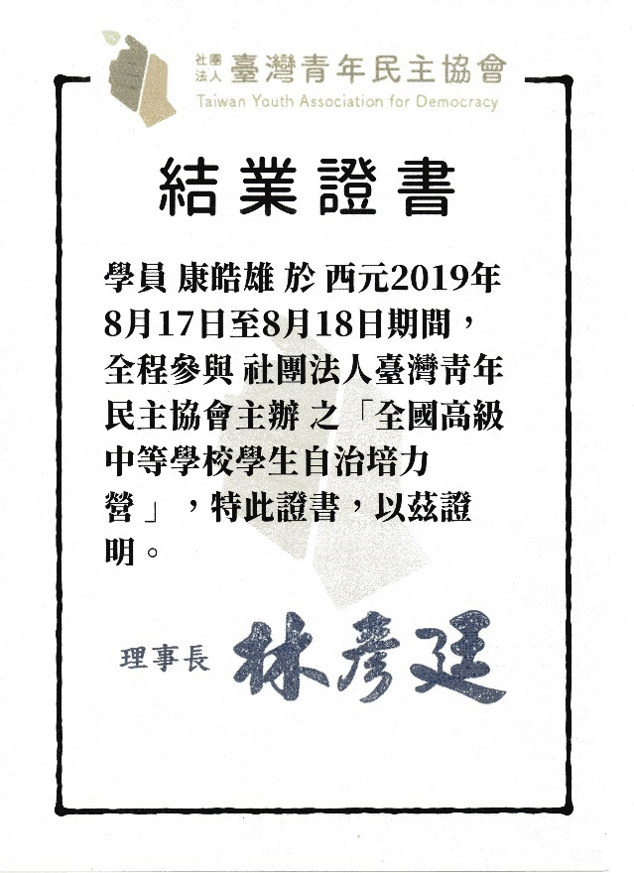

圖44 活動照片

圖43 學生自治培力營結業證書

## 四、其他體驗證明

參加飢餓12體驗，了解到身在臺灣是多麼幸福的事，我會好好珍惜保護臺灣的資源；｢寫信馬拉松」是由國際特赦組織臺灣分會所舉辦的一場活動，也讓我了解身在講究人權的台灣是多麼可貴，應該好好珍惜並且努力捍衛。



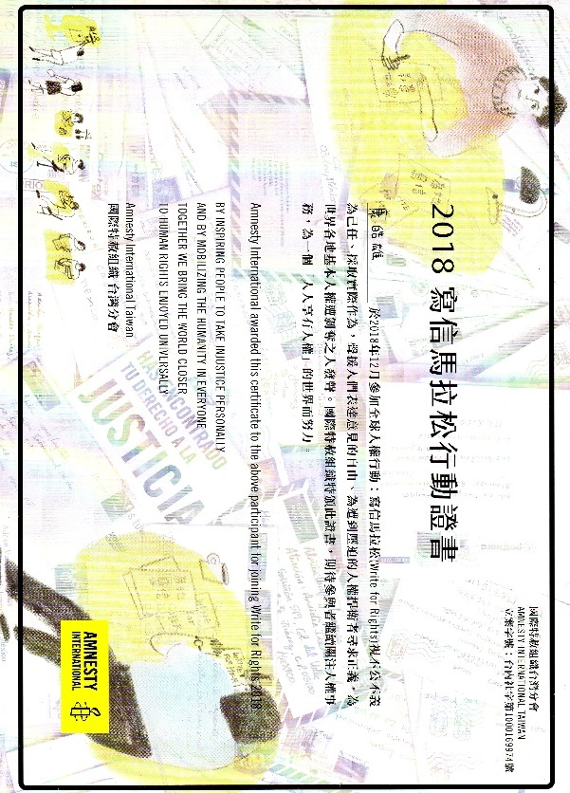

圖46 2018寫信馬拉松行動證書

圖45 飢餓體驗DIY證書

# 柒、紀錄回顧

## 一、競賽

**學科能力競賽**

* 107年度 校內數理資訊學科競賽 (資訊科) 第三名
* 108年度 校內數理資訊學科競賽 (資訊科) 第二名
* 108年度 北二區數理資訊學科競賽 (資訊科) 複賽參賽證明

**大專院校資訊應用服務創新競賽**

* 高中職組及大桃園開放資料組-行車小幫手 入圍決賽
* 高中職組-租屋提醒小幫手 入圍決賽

**租屋提醒小幫手**

**行車小幫手**



**黑客松**

* Hackathon Taiwan Junior4th
* Hackathon Taiwan Junior 5th

**小論文**

* 1080331梯次全國高級中等學校小論文寫作比賽-探討程式設計納入108課綱的影響 特優

**智能車挑戰賽**

* 2018全國智能車挑戰賽 入圍複賽

## 二、檢定、證書

* 臺大資工系資訊系統訓練班-Python程式設計結業證書
* 資策會資安所-物聯網資訊安全能力認證書
* Ewant育網線上修課平台-IBM認知學堂-資料科學入門修課通過證明

## 三、組織

* 臺灣學論議題論壇
* 桃園市高中職學生聯合會



**桃園市高中職學生聯合會**

**學論論壇**

1. 圖21 取自於Demo影片：<https://www.youtube.com/watch?v=2JU28uzIMGI>